МИНЕСТЕРСТВО ОБРАЗОВАНИЯ И НАУКИ РФ
ФЕДЕРАЛЬНОЕ АГЕНТСТВО ПО ОБРАЗОВАНИЮ
ВЯТСКИЙ ГОСУДАРСТВЕННЫЙ УНИВЕРСИТЕТ
Факультет прикладной математики и телекоммуникаций
Кафедра «Прикладная математика и информатика»

Разработка игрового приложения PACMAN
Пояснительная записка

Курсовая работа по дисциплине
«Языки программирования и методы трансляции»

ТПЖА.010211.029 ПЗ

Разработал студент группы ПМ-11 ____________________ / Кислицын И.К. /
^{(подпись)}
Руководитель работы ст. преподаватель ____________________ / Минина И.Н. /
^{(подпись)}

Проект защищен с оценкой «_____________» «___»___________ 2010г.

Члены комиссии ____________________ /_____________________/
^{(подпись)}
____________________ /_____________________/
^{(подпись)}

Киров 2010
Содержание

Введение ………………………………………………………………………. 3
1 Анализ предметной области ………………………………………………. 5
1.1 Постановка задачи и обзор аналогов …………………………………… 5
1.2 Функциональные требования …………………………………………… 7
1.3 Выводы к разделу 1 ……………………………………………………… 8
2 Функциональное проектирование ……………………………………….. 9
2.1 Основные функции ……………………………………………………… 9
2.2 Алгоритмы …………………………..…………………………………… 11
2.3 Выводы к разделу 2 ……………………………………………………… 14
3 Проектирование пользовательского интерфейса ………………………. 15
3.1 Экранные формы ………………………………………………………… 15
3.2 Выводы к разделу 3 ……………………………………………………… 19
Заключение ………………………………………………………………….. 20
Приложение А (обязательное). Фрагменты листинга программного кода
с комментариями …………………………………………………………….. 21
Приложение Б (обязательное).Библиографический список ……………….. 50

Введение

Pac-Man — круглое жёлтое существо, состоящее из рта и глаз. Задача игрока — собрать все белые точки на уровне, избегая столкновений с привидениями. Уровень заканчивается, когда съедены все точки. Привидения в начале уровня находятся в центре экрана в небольшой комнате, откуда они выходят по одному, а одно привидение начинает уровень вне комнаты. Каждое привидение обладает индивидуальными характеристиками. Если пэкмэн «съест» большую белую точку — «энерджайзер» (англ. Energizer), то на несколько секунд привидения становятся уязвимыми и сами избегают встречи с пэкмэном. Съеденные в такой ситуации привидения не исчезают, но возвращаются в центр экрана, а игроку начисляются дополнительные очки. Если войти в коридор, ведущий направо или налево за границу экрана, то пэкмэн выйдет с противоположной стороны (это могут сделать и привидения).
Игра была разработана в основном работником компании Namco Тору Иватани в течение восемнадцати месяцев. В оригинале она называлась pakku-man [пакку-ман] (яп.). Название это взялось из японского описательного выражения «паку-паку табэру» (яп, поедать, откусывать, многократно широко раскрывая рот и захлопывая его). Часто упоминается, что к Иватани пришло вдохновение от кусочка пиццы. В интервью 1986 года он отметил, что это было наполовину правдой: Иватани округлил иероглиф кути (яп. 口 рот) как символ поедания и придал ему подобие рта.
Иватани попытался сделать игру интересной для более широких слоёв населения, помимо обычных мальчиков и подростков, и он добавил в игру элемент лабиринта. В результате игра получила название PUCK MAN. Когда игра появилась в Японии в 1979, она получила равнодушный отклик, поскольку игры вроде Space Invaders или Defender были куда более популярны.
Американская публика хорошо встретила игру, давшую альтернативу Space Invaders, что выразилось в беспрецедентной популярности и доходе, превзошедшем своего успешного предшественника. Даже Иватани был удивлён продажами в США. Игра вскоре стала общемировым явлением в видеоиндустрии, были выпущены многочисленные продолжения, стиль игры часто копировался, но никто из клонов не мог превзойти оригинал.
Когда Midway выпустила Pac-Man в США, компания также изменила дизайн игровых автоматов. Стиль Namco был дороже и менее подходил для американского рынка. PUCK MAN был выкрашен в белый цвет, на нём были разноцветные рисунки. Pac-Man был выкрашен в жёлтый цвет, рисунки были простыми и запоминающимися.
Производители видеоигр были впечатлены успехом этой видео игры. Популярность игры превысила рейтинг Asteroids, аркады с гигантскими продажами. Автоматы Pac-Man разошлись в количестве 350 000 экземпляров. Игра была настолько популярна, что на её основе родилось множество подделок в начале 80х.
Уникальный игровой дизайн заставлял производителей игр пересмотреть идею бесконечных инопланетных нашествий. Введённый в Pac-Man элемент юмора, позволил игре соответствовать интересам более широких слоёв населения. Интерес подростков к Pac-Man превысил интерес к шутерам. Многие популярные видеоигры 80х в той или иной мере обязаны своим существованием Pac-Man: Q*Bert, Donkey Kong, Frogger.
Сайт The Killer List of Videogames считает Pac-Man игрой № 1 всех времён в списке 10 самых популярных видеоигр.
Таким образом, поскольку игра ориентирована на широкую аудиторию, является развивающей и признана одной из лучших игр всех времён, но не имеет достойной реализации, разработка её крайне важна.
1 Анализ предметной области

1.1 Постановка задачи и обзор аналогов

В сети Интернет было найдено множество реализаций данной игры, но все они сводились к следующим:

1.1.1 DOS-реализация
В качестве особенности можно выделить факт того, что будучи однажды запущенной игра не остановится, то есть не прописана функция завершения игры.
Интерфейс довольно прост: при запуске приложения появляется розовая надпись на французском языке. После нажатия на пробел запускается первый уровень игры. После проигрыша необходимо нажать пробел для начала новой игры.
Достоинства:
- Низкий размер (~6 кб)
Недостатки:
- Низкий уровень оптимизации
- Низкое качество графики
- Французская локализация

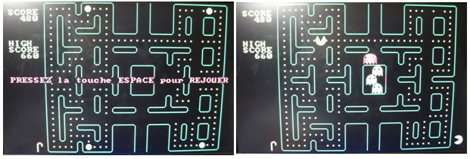
Рисунок 1 - DOS-реализация

1.1.2 Windows-реализация
К особенностям можно отнести проработанный интерфейс: в любой момент можно начать новую игру, поставить её на паузу, или выйти из неё.
Главным недостатком игры можно считать множество недоработок и низкую графику: pac-man может смотреть только в одну сторону, привидения не анимированы.
Достоинства:
- Низкий размер (~56 кб)
- Проработанный интерфейс
Недостатки:
- Множество недоработок

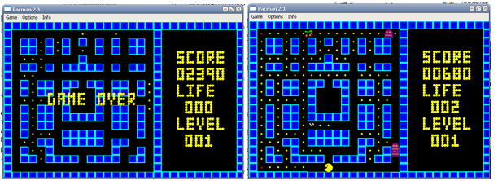
Рисунок 2 - Windows-реализация

1.1.3 Flash-реализация
Данное приложение близко приблизилось к оригиналу. Однако пользователь не может изменять какие-либо настройки, но может узнать управление. Во время игры можно вызвать паузу.
Достоинства:
- Приемлемая графика
- Близость к оригиналу
- Завершенность, отсутствие недоработок
Недостатки:
- Относительно большой размер (~884 кб)
- Не проработан интерфейс
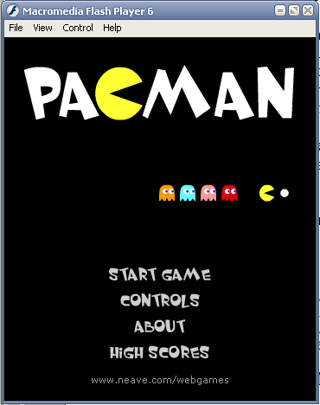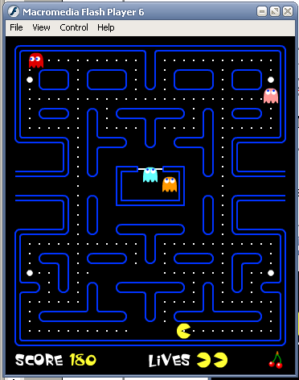
Рисунок 3 – Flash-реализация

Таким образом, было принято решение о том, что приложение будет создаваться на основе третьей реализации, благодаря тому, что она близка к оригинальной версии приложения.

1.2 Функциональные требования
Исходя из проведенного анализа аналогов, требования, предъявляемые к приложению, могут быть следующими:
- Интуитивно понятный интерфейс
- Близость к оригиналу
- Низкий размер исполняемого файла
- Наличие списка лучших результатов
- Наличие параметров управления приложением
- Наличие справочного материала и руководства к игре

1.3 Выводы к разделу 1

В данном разделе были рассмотрены аналоги приложения с указанием их достоинств и недостатков, а также выделены особенности, которыми должно обладать разрабатываемое игровое приложение
2 Функциональное проектирование

2.1 Основные функции

В виду предъявленных требований, за основу должен быть взят оригинал игры, функции должны быть близки к нему. Следует разработать главное меню, игровое поле, паузу, выбрать параметры управления приложением, добавить возможность в любой момент времент закончить игру.

2.1.1 Главное меню
Оригинальная версия игры имела интуитивно понятное главное меню. Было принято решение о том, что главное меню должно содержать 5 функий:
- Новая игра
- Справка
- Параметры
- Лучшие результаты
- Выход
Функция «Новая игра» должна запустить игру с первого уровня, функция «Справка» - вывести справочный материал и руководство к игре, функция «Параметры» - позволить изменить некоторые настройки игры, функция «Лучшие результаты» - вывести на экран список игроков, набравших наибольшее количество игровых очков, а функция «Выход» позволит выйти из игры.
Данный набор функций является минимальным, так как он позволяет начать игру, изменить настройки и выйти. Одновременно с этим, данное главное меню является интуитивно понятным для пользователя.
Цветовая гамма главного меню должна быть максимально близка к оригинальной, в следствие чего было принято решение о том, что фон главного меню должен быть чёрного цвета, надписи пунктов меню – белого, также должен быть логотип игры, располагающийся над пунктами меню. Также, было принято решение о том, что главное меню должно содержать надпись, указывающую год и место создания данного приложения.

2.1.2 Поле игры
В следствие того, что игровое приложение должно быть как можно ближе к оригиналу, игровое поле следует максимально приблизить к оригинальному. Было принято решение о том, что управление в игре будет аналогичным оригинальному, то есть посредством клавиш-стрелок на клавиатуре. Данный способ управления интуитивно понятен пользователю

2.1.3 Пауза
В следствие того, что данное игровое приложение является логическим, прохождение его требует некоторой умственной деятельности, а так как игра динамична, то необходима функция паузы, позволяющая в любой момент приостановить процесс с целью его продолжить в будущем.

2.1.4 Выход в главное меню
Данная функция необходима для обращения к главному меню для выхода из игры или изменения параметров. При выходе в главное меню из игрового поля процесс прохождения не сохраняется

2.1.5 Параметры
В следствие того, что данное приложение ориентировано на широкую аудиторию, необходимо добавить параметры управления приложением.
Многим пользователям удобнее управлять приложением не клавишами-стрелками, а клавишами «W-S-A-D», для этого был добавлен параметр возможности управления данными клавишами.
Также, был добавлен параметр «Режим бессмертия». В данном режиме полученные игровые очки не записываются в таблицу лучших, но появляется возможность пользоваться игровым приложением теми людьми, которые, в силу некоторых обстоятельств, не могут пользоваться им без данного режима.

2.1.6 Список лучших результатов
В следствие того, что данное приложение предполагает наличие системы сбора и подсчёта игровых очков, необходимо наличие списка пользователей, набравших максимальное количество игровых очков.

2.2 Алгоритмы

2.2.1 Алгоритм работы программы
На рисунке 4 представлена схема алгоритма приложения, на которой описаны связи между основными функциями программы.
При запуске приложения пользователь попадает в главное меню, в котором может просмотрель список лучших результатов, справку, изменить параметры, начать новую игру и выйти из программы.
При начале новой игры загружается уровень, pac-man и призраки расстанавливаются на стандартные места, количество игровых попыток – «жизней» устанавливается на 3, а количество набранных очков обнуляется. Далее запускается цикл, в котором происходит взаимодействие, перемещение pac-man и призраков. Выход из игры происходит, когда количество жизней становится равным нулю, или по нажатии клавиши выхода.

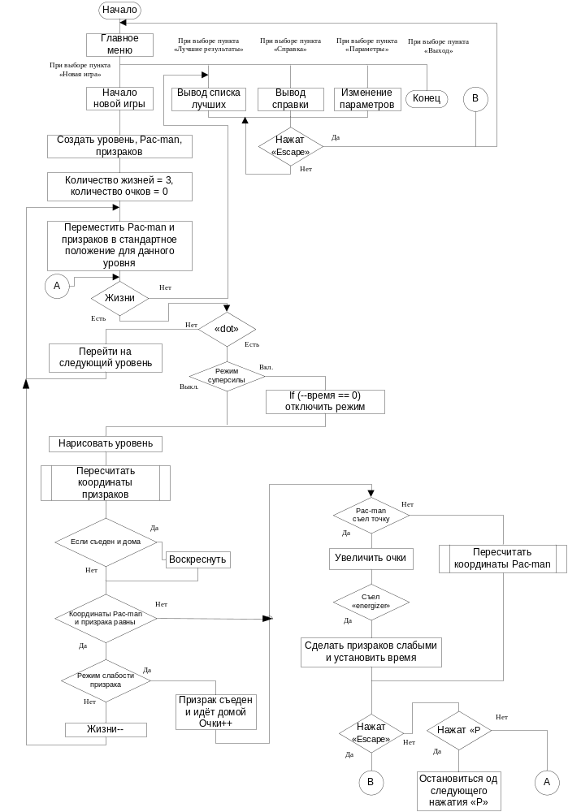

Рисунок 4 – Схема алгоритма программы

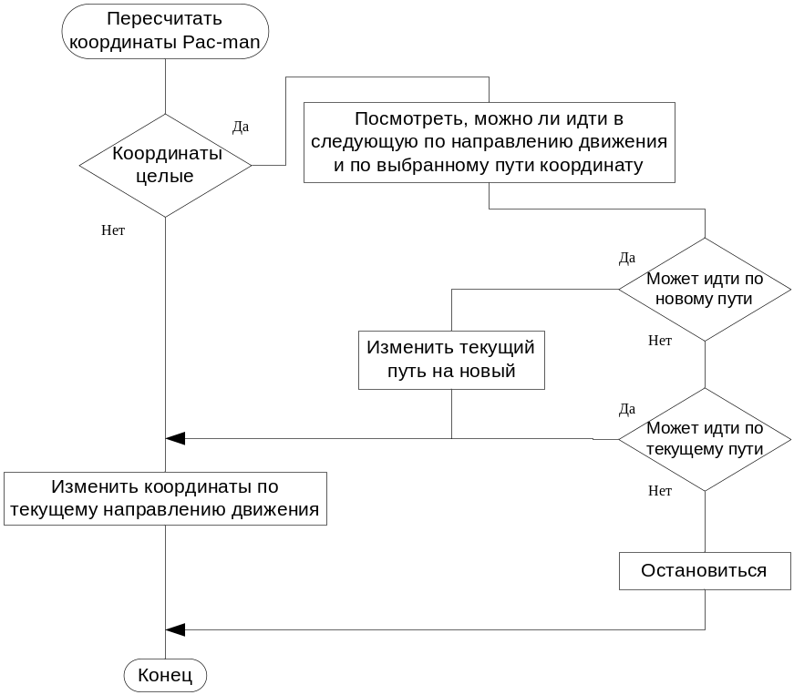
Рисунок 5 – Схема алгоритма смены координат Pac-man
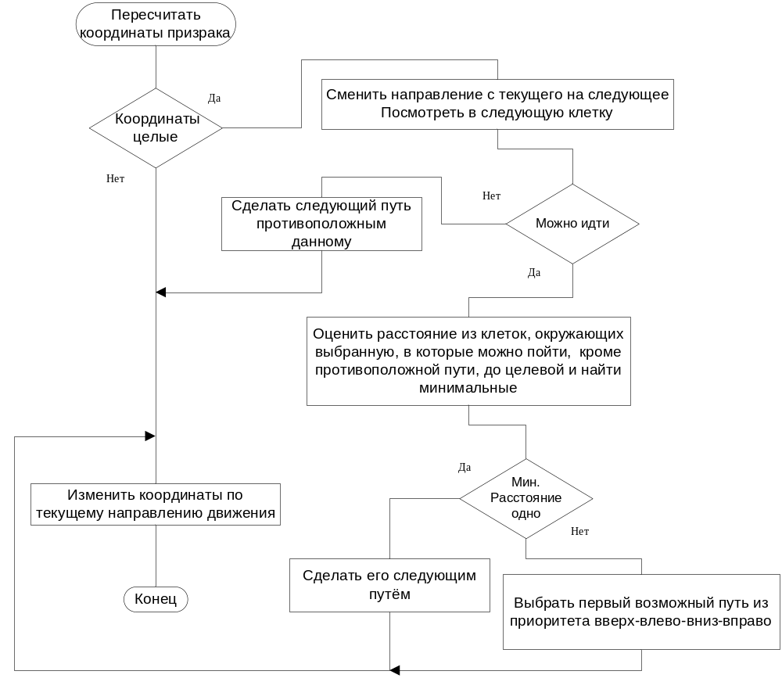
Рисунок 6 – Схема алгоритма смены координат призраков
2.2.2 Алгоритм смены координат призраков и Pac-man
Поле игры представляет собой сетку. Если объект находится в ячейке, то его координаты считаются целыми, если же между ячейками, то нецелыми.
Pac-man и призраки могут двигаться только по клеткам, где им разрешено быть, могут менять направление вверх, вниз, влево, вправо. Поменять направление могут только тогда, когда находятся внутри ячейки.
На рисунках 5 и 6 представлены схемы алгоритмов смены координат pac-man и призраков.
У каждого из призраков свій алгоритм выбора целевой ячейки:
- Binky – красное приведение. Цель – ячейка, в которой находится pac-man
- Inky – голубое приведение. Цель – ячейка на конце отрезка, начало которого – Binky, а середина – pac-man.
- Pinky – розовое приведение. Использует в качестве цели клетку, которая находится на 4 клетки впереди от pac-man. Если он [pac-man] движется вверх, то это клетка на 4 выше и на 4 левее pac-man.
- Clyde – оранжевое приведение. Если pac-man находится ближе 4 клеток, то идти в нижний правый угол, иначе использовать алгоритм Binky
Когда призрак съеден, в качестве цели он использует дом. Когда призрак не съеден и дома, он пытается выйти из него.

2.3 Выводы к разделу 2

В данном разделе были рассмотрены и обоснованы основные функции приложения, приведена схема алгоритмов программы.
3 Проектирование пользовательского интерфейса

В виде того, что управление приложением должно быть интуитивно понятно пользователю, оно будет осуществляться клавишами-стрелками, клавишей «Enter» и «Escape». Также, для удобства пользователя будет реализован выбор пунктов меню посредством наведения указателя мыши на соответствующий пункт меню с последующим кликом по нему для подтвержрения выбора.
Было принято решение о том, что возвращение в главное меню из любого места приложения должно осущесвляться клавишей «Escape», выход из приложения осуществляется нажатием клавиши «Escape» при нахождении в главном меню. Вход в пункт меню осуществляется посредством выбора его из пунктов меню, при этом он выделяется относительно других пунктов для удобства пользователя, с последующим нажатием клавиши «Enter»
Управление в игровом поле должно осуществляться клавишами-стрелками, выход в главное меню при нажатии на клавишу «Escape», режим паузы при нажатии на клавишу «P».

3.1 Экранные формы

3.1.1 Главное меню
Главное меню выдержано в оригинальном стиле, в верхней части главного меню логотип-название игрового приложения, далее следуют пункты меню. При выборе пункта он выделяется красным цветом, невыделенные пункты меню выбелены белым цветом. В нижней части главного меню есть год и город создания приложения (рисунок 7).

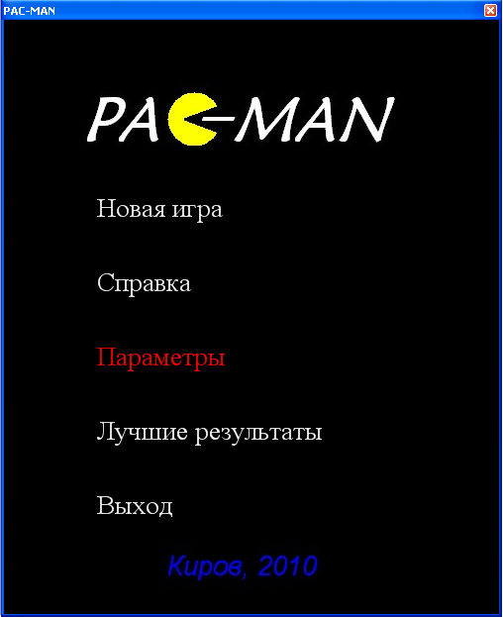
Рисунок 7 – Главное меню
3.1.2 Игровое поле
На игровом поле отображаюется лабиринт, по которому перемещаются pac-man, управляемый пользователем и 4 призрака. Лабиринт нарисован заранее. Призраки представляют из себя замкнутую кривую, залитую некоторым цветом в зависимости от типа призрака. Для создания эффекта движения, призрак имеет 2 метода изображения, которые меняются с некоторым интервалом. Pac-man представляет собой круг, залитый желтым цветом, с периодически открывающимся “ртом” – сектором, залитым чёрным цветом.
В нижней части игрового поля представлена информация об игре: количество игровых очков и количество «жизней» pac-man – количества попыток продолжить уровень с того же места при «сметри» pac-man (поглощении призраком). Количество очков увеличивается при съедании pac-man`ом «dot» – точки на 7, при съедании «energizer» на 14. При съедании последнего на некоторое время активируется режим, при котором pac-man способен поглощать призраков. За поглащение начисляется 140 очков.
«Dot» изображен малой точкой желтого цвета, «energizer» - точкой желтого цвета большего размера (рисунок 8).

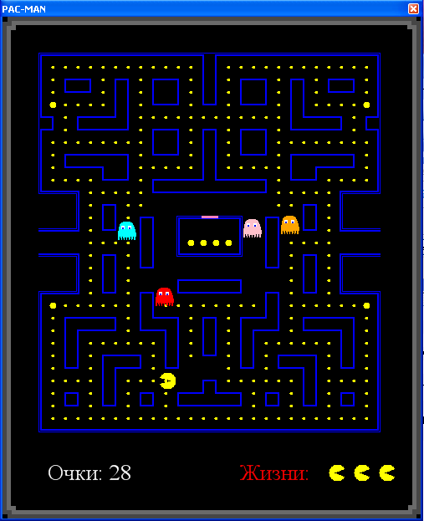
Рисунок 8 – Игровое поле

3.1.3 Пауза
При включении режима паузы игровой процесс приостанавливается, а примерно в середине экрана появляется прямоугольник с надписью «Пауза». Включение и отключение производится нажатием клавиши «P». (Рисунок 9)

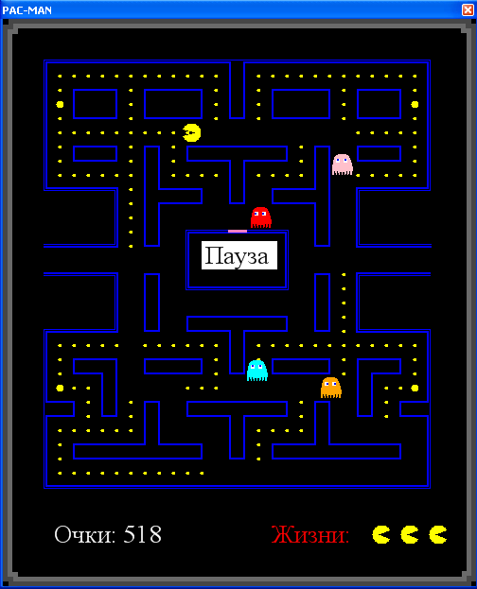
Рисунок 9 – Пауза

3.1.4 Список лучших результатов
Было принято решение о том, что список должен состоять из 10 лучших результатов. Такое количество результатов оптимально для вывода, так как при большем количестве результатов было бы необходимо уменишить размер шрифта, что привело бы к ухудшению внешнего вида списка (Рисунок 10).

3.1.5 Параметры
Было принято решение о том, что параметры должны быть представлены CheckBox. Интуитивно понятно пользователю то, что при выборе параметра он метится, при отмене выбора метка снимается (Рисунок 11).
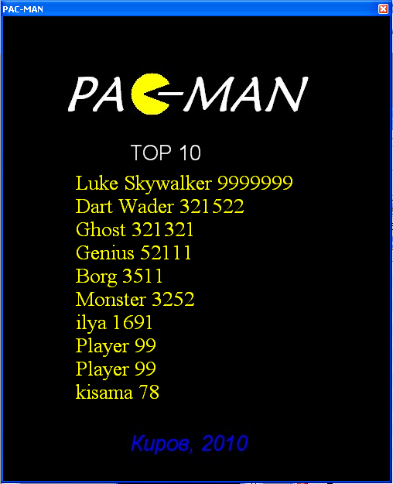
Рисунок 10 – Список лучших результатов

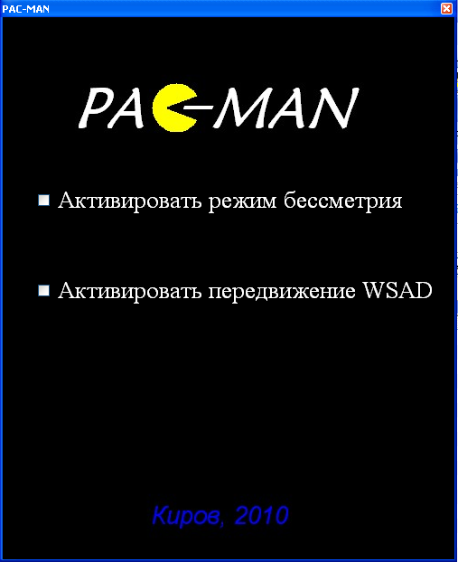
Рисунок 11 – Параметры

3.2 Выводы к разделу 3

В данном разделе был разработан внешний вид приложения, приведены основный формы приложения, описано взаиможействие с пользователем.
Заключение

В результате проведённой работы было разработано игровое приложение «Pac-man».
Программа отвечает всем требованиям, предъявленным к ней, а именно:
- Интуитивно понятный интерфейс
- Близость к оригиналу
- Низкий размер исполняемого файла
- Наличие списка лучших результатов
- Наличие параметров управления приложением
- Наличие справочного материала и руководства к игре
Приложение не уступает своим аналогам, к тому же, превосходит некоторые их них. Кроме того, наличие параметров управления приложением выделяет данное приложение, так как у аналогов данной функции нет. К тому же, приложение содержит три уровня: первый – оригинальный, второй и третий – повышенной сложности. Смена уровней закольцована, так что игра продолжается до тех пор, пока пользователь не выйдет из игры, или не потеряет все жизни.
Приложение А.
(обязательное)
Фрагменты листинга парограмного кода с комментариями

Листинг А.1. Класс уровня.
//level.h
#pragma once

using namespace System;
using namespace System::ComponentModel;
using namespace System::Collections;
using namespace System::Windows::Forms;
using namespace System::Data;
using namespace System::Drawing;

ref class level
{
int levnum; //номер уровня
array <String^>^c; //описание уровня
int **sub; //массив вычетов
public:
level();
~level();
int retc(int i, int j) //возврашает содержимое клетки
{ //с координатами (i,j)
if(j <= -1)
j = 0;
if(j >= 28)
j = 27;
return (c[i][j] - sub[i][j]);
}
void changec(int i, int j) {sub[i][j]++;} //меняет содержимое клетки
void tost(); //сбрасывает на начальное значение
//массив вычетов
void next(); //меняет уровень на следующий
int retln() {return levnum;} //возвращает номер уровня
};
...
//level.cpp
#include "StdAfx.h"
#include "level.h"
#include <string.h>
level::level()
{
levnum = -1; //при создании нулевой уровень
int i, k = 31, m = 28;
c = gcnew array<String^>(k); //создание массива строк
sub = new int*[31]; //создание массива вычетов
for(int i = 0; i < k; i ++)
sub[i] = new int[28];
}
level::~level()
{
delete c;
for(int i = 0; i < 31; i ++)
delete sub[i];
delete sub;
}

void level::tost()
{
for(int i = 0; i < 31; i ++) //сброс массива вычетов
for(int j = 0; j < 28; j++)
sub[i][j] = '0';
}
void level::next()
{
levnum = (levnum + 1)%3; //выбор следующего уровня
switch(levnum) //выбор уровня
{
case 1: //матрица уровня. 0 – закрытая клетка
{ //1 – открытая клетка, 2 – «dot», 3 – «energizer»
c[0] = "0000000000000000000000000000";
c[1] = "0222222222222002222222222220";
c[2] = "0200020020002002000200200020";
c[3] = "0200020020002002000200200020";
c[4] = "0322220020002002000200222230";
c[5] = "0020000022222222222200000200";
c[6] = "0020000020002002000200000200";
c[7] = "0222222220002002000222222220";
c[8] = "0200000020002002000200000020";
c[9] = "0200000022222002222200000020";
c[10] = "0222200020000000000200022220";
c[11] = "0000222220000000000222220000";
c[12] = "0000200221111111111220020000";
c[13] = "0000200200100010010020020000";
c[14] = "0000200200101111010020020000";
c[15] = "11112222001033330100222211111";
c[16] = "0000200200100000010020020000";
c[17] = "0000200200111111110020020000";
c[18] = "0000200211100000011120020000";
c[19] = "0000200200100000010020020000";
c[20] = "0322222200222222220022222230";
c[21] = "0200000200002002000020000020";
c[22] = "0200000200002002000020000020";
c[23] = "0200222222002002002222220020";
c[24] = "0200200002002002002000020020";
c[25] = "0200200002002212002000020020";
c[26] = "0222200222222002222220022220";
c[27] = "0200200200200000020020020020";
c[28] = "0200200200200000020020020020";
c[29] = "0222222222222222222222222220";
c[30] = "0000000000000000000000000000";
}break;
case 2:
{
c[0] = "0000000000000000000000000000";
c[1] = "0222222222222002222222222220";
c[2] = "0200200002002002002000020020";
c[3] = "0200200002002002002000020020";
c[4] = "0222222222002002002222222220";
c[5] = "0200002000002002000002000020";
c[6] = "0200002000002002000002000020";
c[7] = "0200222222222222222222220020";
c[8] = "0200200002000100102000020020";
c[9] = "0222200002000100102000022220";
c[10] = "0000222222003003002222220000";
c[11] = "0000200001001001001000020000";
c[12] = "0000200001111111111000020000";
c[13] = "0000200001000010001000020000";
c[14] = "0000200001011111101000020000";
c[15] = "01112111110111111011111211111";

c[16] = "0000200001011111101000020000";
c[17] = "0000200001000000001000020000";
c[18] = "0000223221111111111223220000";
c[19] = "0000200001000000001000020000";
c[20] = "0000200001000000001000020000";
c[21] = "0000222222222002222222220000";
c[22] = "0322200000002002000000022230";
c[23] = "0200200000002212000000020020";
c[24] = "0200200022222002222200020020";
c[25] = "0222200020020000200200022220";
c[26] = "0200222220020000200222220020";
c[27] = "0200200020020000200200020020";
c[28] = "0200200020020000200200020020";
c[29] = "0222222222222222222222222220";
c[30] = "0000000000000000000000000000";
}break;
case 0:
c[0] = "0000000000000000000000000000";
c[1] = "0222222222222002222222222220";
c[2] = "0200002000002002000002000020";
c[3] = "0300002000002002000002000030";
c[4] = "0200002000002002000002000020";
c[5] = "0222222222222222222222222220";
c[6] = "0200002002000000002002000020";
c[7] = "0200002002000000002002000020";
c[8] = "0222222002222002222002222220";
c[9] = "0000002000001001000002000000";
c[10] = "0000002000001001000002000000";
c[11] = "0000002001111111111002000000";
c[12] = "0000002001000010001002000000";
c[13] = "0000002001011111101002000000";
c[14] = "11111121110111111011121111111";
c[15] = "0000002001011111101002000000";
c[16] = "0000002001000000001002000000";
c[17] = "0000002001111111111002000000";
c[18] = "0000002001000000001002000000";
c[19] = "0000002001000000001002000000";
c[20] = "0222222222222002222222222220";
c[21] = "0200002000002002000002000020";
c[22] = "0200002000002002000002000020";
c[23] = "0322002222222122222222002230";
c[24] = "0002002002000000002002002000";
c[25] = "0002002002000000002002002000";
c[26] = "0222222002222002222002222220";
c[27] = "0200000000002002000000000020";
c[28] = "0200000000002002000000000020";
c[29] = "0222222222222222222222222220";
c[30] = "0000000000000000000000000000";
break;
}
for(int i = 0; i < 31; i ++) //заполнение матрицы вычетов
for(int j = 0; j < 28; j++)
sub[i][j] = '0';
}

Листинг А.2. Класс «pac-man».

//pman.h
#pragma once
#include "level.h"

using namespace System;
using namespace System::ComponentModel;
using namespace System::Collections;
using namespace System::Windows::Forms;
using namespace System::Data;
using namespace System::Drawing;

ref class pman
{
int j, x, y, dx, dy, usenot, way, super_time;//координаты, параметры
Point p; //координаты
int **a; //массив хлопанья «ртом»
bool super_pacman_mode; //режим сверхсилы
public:
pman(void);
~pman();
bool draw(int w, level^ lev, int% points);//вычисление координат
int retx() //возвращает координату Х
{
if(dx >= 7)
return (x+1);
else if(dx <= -7)
return (x-1);
else
return x;
}
int rety() //возвращает координату Y
{
if(dx >= 6)
return (y+1);
else if(dx <= -6)
return (y-1);
else
return y;
}
int retway() {return way;} //возвращает путь
void only_draw(Graphics ^g, int i); //рисует пакмена
void st(int i); //отправляет в стд. положение i-го уровня
void death(Graphics ^g, int i); //рисует смерть
int super(){return (--super_time);} //уменьшает время режима суперсилы
void super_puper_mode_off() {super_pacman_mode = false;} //отменяет режим суперсилы
};
…
//pman.cpp
#include "StdAfx.h"
#include "pman.h"
#include <math.h>
#define delta 15/8
#define STARTX 60 + 13*15
#define STARTY 60 + 23*15

void changexy(const int m, const int i, int% dx, int %dy, int %x, int %y);

pman::pman(void) //конструктор pac-man
{
super_time = 0; //ружим суперсилы отключен
super_pacman_mode = false;
usenot = 0; //хлопание «ртом» разрешено
j = 0; // перевести «рот» в начальное положнение
a = new int* [6]; //создание и заполнение массива хлопаний
for(int k = 0; k < 12; k++)
a[k] = new int [2];
for(int k = 1; k <= 3; k++)
{
a[0][k] = 45 - 15*k;
a[1][k] = a[0][k]/2;
a[0][6-k] = a[0][k];
a[1][6-k] = a[1][k];
}
a[0][0] = 45;
a[1][0] = 22;
}

void pman::st(int i) //перевод в начальное состояние i-го уровня
{
switch(i)
{
case 0:
x = 13;
y = 23;
break;
case 1:
x = 14;
y = 25;
break;
case 2:
x = 14;
y = 23;
break;
}
dy = dx = 0;
way = 3;
p = Point(45 + x*15, 45 + y*15);
}

void pman::death(Graphics ^g, int i) //рисует смерть пакмена в i-й момент
{
if(j != 1)
j = 1; //перевести «рот» в начальное положнение
if(way != 3)
way = 3;
g->FillEllipse(Brushes::Yellow, p.X-10, p.Y-10 ,20, 20);
g->FillPie(Brushes::Black, p.X-11, p.Y-11 ,22, 22, -15*i - 90, 30*i);
}

pman::~pman()
{
for(int k = 0; k < 6; k++)
delete a[k];
delete a;
}

bool pman::draw(int w, level^ lev, int% points)
{
usenot = 0;
SolidBrush^ brush1 =gcnew SolidBrush(Color::Yellow);
SolidBrush^ brush2 =gcnew SolidBrush(Color::Black);
int h, m;
//////////////////портал
switch(lev->retln())
{
case 0:
if(((x == 27) && (y == 14))&&(dx == 0))
x = 0;
else if(((x == 0)&&( y == 14)) && (dx == 0))
x = 27;
break;
case 1:
if(((x == 27) && (y == 15))&&(dx == 0))
x = 0;
else if(((x == 0)&&( y == 15)) && (dx == 0))
x = 27;
break;
case 2:
if(((x == 27) && (y == 15))&&(dx == 0))
x = 0;
else if(((x == 0)&&( y == 15)) && (dx == 0))
x = 27;
break;
}
//////////////////
switch (w) //проверка возможности пути текущего и заданного
{
case 1: h = lev->retc(y-1, x); break;
case 2: h = lev->retc(y+1, x); break;
case 3: h = lev->retc(y, x-1); break;
case 4: h = lev->retc(y, x+1); break;
}
switch (way)
{
case 1: m = lev->retc(y-1, x); break;
case 2: m = lev->retc(y+1, x); break;
case 3: m = lev->retc(y, x-1); break;
case 4: m = lev->retc(y, x+1); break;
}
if(lev->retc(y, x) == 2) //съедание «dot»
{
lev->changec(y, x); //делает клетку обычной
points++;
return false;
}
else if(lev->retc(y, x) == 3) //съедание «energizer»
{
lev->changec(y, x); //делает клетку обычной
lev->changec(y, x);
points += 2;
super_pacman_mode = true; //включает режим суперсилы pac-man
super_time = 500;
return true; //передаётся сигнал о том, что съел
}
if((h == 0) && (m == 0)) //если не может идти ни по одному пути,
{ //то стоит с раскрытым «ртом»
usenot = 1;
j = 1;
}
if((((dx==7)||(dx==-7))&&((dy == 7)||(dy==-7)))||((dx==0)&&(dy==0))) //если почти дошел или дошел до поворота
{
if(dx == 7) //если не дошел, то доходит
{
dx = 0;
x++;
}
else if(dx == -7)
{
dx = 0;
x--;
}
if(dy == 7)
{
dy = 0;
y++;
}
else if(dx == -7)
{
dy = 0;
y--;
}

if(h != 0) //если может повернуть, то поворачивает
{
m = h;
way = w;
}
}
else if((way + w == 3) || (way + w == 7)) //если пути противоположные,
//то просто поворачивает
{
m = h;
way = w;
}
changexy(m, way, dx, dy, x, y); //меняет координаты
p = Point(45 + x*15 + dx*delta, 45 + y*15 + dy*delta);
//заносим данные о положении
if(x == -1)
x = 0;
if(!usenot) //если может двигаться, то меняет положение «рта»
{
j++;
j = j%18;
}
return false;
}

void pman::only_draw(Graphics ^g, int i)
{
switch(i)
{
case 1:
g->FillEllipse(Brushes::Yellow, p.X-10, p.Y-10 ,20, 20);
//рисует желтый круг с центром в том месте, где должен быть pac-man
g->FillPie(Brushes::Black, p.X-15, p.Y-12 ,30, 30, -a[1][j/3] - 90, a[0][j/3]);
//рисует черный сектор, кторый изображает рот pac-man
break;

case 2:
g->FillEllipse(Brushes::Yellow, p.X-10, p.Y-10 ,20, 20);
g->FillPie(Brushes::Black, p.X-15, p.Y-18 ,30, 30, -a[1][j/3] + 90, a[0][j/3]);
break;
case 3:
g->FillEllipse(Brushes::Yellow, p.X-10, p.Y-10 ,20, 20);
g->FillPie(Brushes::Black, p.X-11, p.Y-15 ,30, 30, -a[1][j/3] - 180, a[0][j/3]);
break;
case 4:
g->FillEllipse(Brushes::Yellow, p.X-10, p.Y-10 ,20, 20);
g->FillPie(Brushes::Black, p.X-18, p.Y-15 ,30, 30, -a[1][j/3], a[0][j/3]);
break;
}
}
void changexy(const int m, const int i, int% dx, int %dy, int %x, int %y)
{
switch(i) //смена координат
{
case 1:
if(dy == 0) //если точно в координате
{
if(m) //если может поменять путь в эту сторону
dy--; //меняет
}
else
{
dy--; //меняет
if(dy == -8) {
dy = 0;
y--;
}
}
break;
case 2:
if(dy == 0) //точно так же
{
if(m)
dy++;
}
else
{
dy++;
if(dy == 8)
{
dy = 0;
y++;
}
}
break;
case 3:
if(dx == 0)
{
if(m)
dx--;
}

else
{
dx--;
if(dx == -8)
{
dx = 0;
x--;
}
}
break;
case 4:
if(dx == 0)
{
if(m)
dx++;
}
else
{
dx++;
if(dx == 8)
{
dx = 0;
x++;
}
}
break;
}
}

Листинг А.3. Класс «ghost».

//ghost.h

#pragma once
#include "pman.h"
ref class ghost
{
int way,nextway, x, y, dx, dy, type, icon, hx1, hx2, hy1, hy2, fhcx, fhcy; //путь, следующий путь, координаты, тип, тип рисовки, параметры
SolidBrush^ br; //кисть, которой рисуется призрак
bool sick_mode, eated; //режим слабости, режим съеденности
public:
ghost(int t);
~ghost();
bool draw(level^ lev, pman^ pacman, ghost ^binky, int %points, bool god); // функция вычисления координат
void change_icon() {icon = (icon+1)%2;} //смена типа рисовки
int retx() //возвращает x
{
if(dx >= 4)
return (x+1);
else if(dx <= -4)
return (x-1);
else return x;
} int rety() //возвращает y
{
if(dx >= 3)
return (y+1);
else if(dx <= -3)
return (y-1);
else return y;
}
void drawgh(Graphics ^g, int par); //рисует призрака
void do_sick(){sick_mode = true;} //ослабить
void st(int i); //отправить в стд координаты i-го уровня
void unsick() //убрать слабость
{
sick_mode = false;
}
};
…
//ghost.cpp

#include "StdAfx.h"
#include "ghost.h"
#include <math.h>
#include <stdlib.h>

#define eps 1e-6

#define delta 15/8
#define pi 3.1415926

void changexy(const int i, int% dx, int %dy, int %x, int %y);

ghost::ghost(int t)
{
type = t;
switch (type)
{
case 1:
br = gcnew SolidBrush(Color::Red);
break;
case 2:
br = gcnew SolidBrush(Color::Pink);
break;
case 3:
br = gcnew SolidBrush(Color::Aqua);
break;
case 4:
br = gcnew SolidBrush(Color::Orange);
break;
}
}
ghost::~ghost(void)
{
delete br;
}
void ghost::st(int i)
//отправление призрака в стандартное положение i-го уровня
{
eated = false; //при появлении жив и здоров
sick_mode = false;
switch (type) //задаются начальные путь и координаты
{
case 1:
way = nextway = 3;
switch(i)
{
case 0:
x = 13;
y = 11;
break;

case 1:
x = 14;
y = 12;
break;
case 2:
x = 14;
y = 12;
break;
}break;
case 2:
way = nextway = 1;
x = 12;
y = 14;
switch(i)
{
case 0:
x = 12;
y = 14;
break;
case 1:
x = 13;
y = 15;
break;
case 2:
x = 12;
y = 15;
break;
}
break;
case 3:
way = nextway = 1;
x = 14;
y = 14;
switch(i)
{
case 0:
x = 14;
y = 14;
break;
case 1:
x = 10;
y = 15;
break;
case 2:
x = 13;
y = 18;
break;
}
break;
case 4:
way = nextway = 1;
x = 16;
y = 14;
switch(i)
{
case 0:
x = 16;
y = 14;
break;
case 1:
x = 17;
y = 15;
break;

case 2:
x = 15;
y = 15;
break;
}
break;
}
switch(i)
{
case 0:
hx1 = 11; //координаты дома
hx2 = 16;
hy1 = 13;
hy2 = 15;
fhcx = 13; //координаты точки выхода из дома
fhcy = 10;
break;
case 1:
hx1 = 11;
hx2 = 16;
hy1 = 13;
hy2 = 16;
fhcx = 14;
fhcy = 10;
break;
case 2:
hx1 = 10;
hx2 = 17;
hy1 = 14;
hy2 = 16;
fhcx = 14;
fhcy = 12;
break;
}
dy = dx = 0;
icon = 0;
}
bool ghost::draw(level^ lev,pman^ pacman,ghost ^binky,int %points,bool god)
{
if((x == pacman->retx()) && (y == pacman->rety()))
{
if(eated) //если съеден, то ничего не делать
;
else if(!sick_mode) //если полон сил, то съесть pac-man
{
if(!god) //если разрешено
return true; //пакмен мертв
}
else if(!eated) //если слаб и не съеден, то
{
eated = true; //призрак съеден
points += 20;
}
}
int tx, ty; //координаты цели
///////////////портал
switch(lev->retln())
{case 0:
if(((x == 27) && (y == 14))&&(dx == 0))
x = 0;
else if(((x == 0)&&( y == 14)) && (dx == 0))
x = 27;
break;

case 1:
if(((x == 27) && (y == 15))&&(dx == 0))
x = 0;
else if(((x == 0)&&( y == 15)) && (dx == 0))
x = 27;
break;
case 2:
if(((x == 27) && (y == 14))&&(dx == 0))
x = 0;
else if(((x == 0)&&( y == 14)) && (dx == 0))
x = 27;
break;
}
///////////////

if(((x >= hx1) && (x <= hx2)) && ((y >= hy1) && (y <= hy2))) //если в доме
{
if(eated) //если съеден, то оживиться
{
sick_mode = false;
eated = false;
}
if(!eated) //если не съеден, то выйти из дома
{
tx = fhcx;
ty = fhcy;
}
}
else //выбираются координаты цели
{
if(eated) //если съеден, то идти домой
{
tx = ty = 14;
}
else if(sick_mode) //если слаб, то рандомно
{
tx = ((int)rand())%30;
ty = ((int)rand())%30;
}
else
{
switch (type)
{
case 1:
tx = pacman->retx();
//binky - красное приведение. следует за пакменом.
ty = pacman->rety();
break;
case 2:
switch(pacman->retway())
//pinky - розовое приведение. следует за пакменом + 4 клетки вперед от него.
{
//когда движется вверх, то +4 вверх и + 4 влево.
case 1:
tx = pacman->retx() - 4;
ty = pacman->rety() - 4;
break;
case 2:
tx = pacman->retx();
ty = pacman->rety()+ 4;
break;

case 3:
tx = pacman->retx() - 4;
ty = pacman->rety();
break;
case 4:
tx = pacman->retx() + 4;
ty = pacman->rety();
break;
}
break;
case 3:
//inky - голубое приведение. Следует по сложной траектории.
switch(pacman->retway())
//Идёт в к конец отрезка, первым концом которого является binky, а серединой pacman
{
case 1:
tx = pacman->retx() - 4 + (pacman->retx() - binky->retx());
ty = pacman->rety() - 4 - (pacman->rety() - binky->rety());
break;
case 2:
tx = pacman->retx() + (pacman->retx() - binky->retx());
ty = pacman->rety()+ 4 - (pacman->rety() - binky->rety());
break;
case 3:
tx = pacman->retx() - 4 + (pacman->retx() - binky->retx());
ty = pacman->rety() - (pacman->rety() - binky->rety());
break;
case 4:
tx = pacman->retx() + 4 + (pacman->retx() - binky->retx());
ty = pacman->rety() - (pacman->rety() - binky->rety());
break;
}
break;
case 4:
//Clyle - оранжевое приведение. Если ближе 4х клеток от pac-man, то идет в правый нижний угол, иначе
tx = pacman->retx(); //иначе идёт к пакмену
ty = pacman->rety();
if((((tx - x) <= 5) || ((tx - x) >= -5)) && (((ty - y) <= 5) || ((ty - y) >= -5)))
{
tx = 100;
ty = 100;
}
break;
}
}
}
int m, xx = x, yy = y, may[5], mini = 0;
int use[5][3] = {{0,0,0}, {0, 0, -1}, {0, 0, 1}, {0, -1, 0}, {0, 1, 0}}, arara[5] = {0,1,3,2,4}, dopway[5] = {0,2,1,4,3};
double min = 10000, temp;
char stupid_sit = 1;

if(nextway == way) //смотрит в слуедующую клетку
{ switch (way)
{
case 1:
yy--;
m = lev->retc(yy, xx);
break;

case 2:
yy++;
m = lev->retc(yy, xx);
break;
case 3:
xx--;
m = lev->retc(yy, xx);
break;
case 4:
xx++;
m = lev->retc(yy, xx);
break;
}
if(m) //если есть куда идти
{
for(int i = 1; i <=4; i++)
{
if(i == dopway[way])
//если поворачиваем назад, то пропускаем
continue;
may[i] = lev->retc(yy + use[i][2], xx + use[i][1]);
//рассматриваются возможность пути из следующей клетки
if(may[i])
{
temp = sqrt((double)((yy + use[i][2] - ty)*(yy + use[i][2] - ty) + (xx + use[i][1] - tx)*(xx + use[i][1] - tx)));
//высчитывается расстояние до цели
if(fabs(temp - min) > eps)
{
if(temp < min)
//выбирается минимальное расстояние до цели
{
min = temp;
mini = i;
stupid_sit = 0;
}
}
else
stupid_sit = 1;
}
}
if(stupid_sit) //попал в ситуацию, когда пути равны
{
for(int i = 1; i <=4; i++)
//выбираем первый путь из приоритета
{
if((may[arara[i]])&&(dopway[way] != arara[i]))
{
nextway = arara[i];
stupid_sit = 0;
}
}
}

else //если есть минимальный путь, то выбирает его
nextway = mini;
}
else
{ way = dopway[way]; //если пришел в тупик, то идёт назад
}
}
changexy(way, dx, dy, x, y); // смена координат
if((dx == 0)&&(dy == 0))

//если есть возможность повернуть, то поворачивает
{
way = nextway;
}
return false; //пакмен жив
}

void ghost::drawgh(Graphics ^g, int par)
{
if(icon == 0) //первый вид рисовки
{
array <Point> ^p, ^t;
p = gcnew array <Point>(72);
t = gcnew array <Point>(6);
int i;
double fi = 0;

for(fi = 0, i = 0; fi < 7*pi + pi/10; i++, fi += pi/10) //задаётся нижняя часть призрака
{
p[i].X = fi*10;
p[i].Y = (20 -6 + 10*cos(cos((fi))))*10;
// *10 для точности
}
p[71] = Point(100, 100); // верх призрака и доп. точки
t[0] = p[0];
t[3] = Point(180, 40);
t[2] = Point(100, 0);
t[1] = Point(20, 40);
t[4] = p[70];
t[5] = Point(100, 120);
for(i = 0; i < 72; i++)
{
p[i].X = 45 - 12 + x*15 + dx*delta + (p[i].X)/10; //переводится в координаты
p[i].Y = 45 - 12 + y*15 + dy*delta + (p[i].Y)/10;
}
for(i = 0; i < 6; i++)
{
t[i].X = 45 - 12 + x*15 + dx*delta + (t[i].X)/10;
t[i].Y = 45 - 12 + y*15 + dy*delta + (t[i].Y)/10;
}
if(!eated) //варианты рисовки
{
if(!sick_mode)
{
g->FillPolygon(br, p);
g->FillClosedCurve(br, t);
}
else
{
g->FillPolygon(Brushes::Blue, p);
g->FillClosedCurve(Brushes::Blue, t);
}
}
g->FillEllipse(Brushes::White, (60 - 30)/10 + 45 + x*15 + dx*delta - 12 , (80 - 30 )/10 + 45 + y*15 + dy*delta - 12 , 5, 5); //основа глаз
g->FillEllipse(Brushes::White, (200 - 60 - 30 )/10 + 45 + x*15 + dx*delta - 12 , (80 - 30 )/10 + 45 + y*15 + dy*delta - 12 , 5, 5);
switch (way) //положение глаз в зависимости от пути
{

case 1:
g->FillEllipse(Brushes::Blue, 6-2 + 45 + x*15 + dx*delta - 12 , 8-3 + 45 + y*15 + dy*delta - 12 , 3, 3);
g->FillEllipse(Brushes::Blue, 20-6-2 + 45 + x*15 + dx*delta - 12 , 8-3 + 45 + y*15 + dy*delta - 12 , 3, 3);
break;
case 2:
g->FillEllipse(Brushes::Blue, 6-2 + 45 + x*15 + dx*delta - 12 , 8-1 + 45 + y*15 + dy*delta - 12 , 3, 3);
g->FillEllipse(Brushes::Blue, 20-6-2 + 45 + x*15 + dx*delta - 12 , 8-1 + 45 + y*15 + dy*delta - 12 , 3, 3);
break;
case 3:
g->FillEllipse(Brushes::Blue, 6-3 + 45 + x*15 + dx*delta - 12 , 8-2 + 45 + y*15 + dy*delta - 12 , 3, 3);
g->FillEllipse(Brushes::Blue, 20-6-3 + 45 + x*15 + dx*delta - 12 , 8-2 + 45 + y*15 + dy*delta - 12 , 3, 3);
break;
case 4:
g->FillEllipse(Brushes::Blue, 6-1 + 45 + x*15 + dx*delta - 12 , 8-2 + 45 + y*15 + dy*delta - 12 , 3, 3);
g->FillEllipse(Brushes::Blue, 20-6-1 + 45 + x*15 + dx*delta - 12 , 8-2 + 45 + y*15 + dy*delta - 12 , 3, 3);
break;
}
delete p;
delete t;
}
else
{
int i; //аналогично, но 2 вид рисовки
array <Point> ^p, ^t;
p = gcnew array <Point>(72);
t = gcnew array <Point>(6);
double fi = 0;
for(fi = 0, i = 0; fi < 7*pi + pi/10; i++, fi += pi/10)
{
p[i].X = fi*10;
p[i].Y = (20 + 4*sin(sin(fi)))*10;
}
p[71] = Point(100, 100);
t[0] = p[0];
t[3] = Point(180, 40);
t[2] = Point(100, 0);
t[1] = Point(20, 40);
t[4] = p[70];
t[5] = Point(100, 120);
for(i = 0; i < 72; i++)
{
p[i].X = 45 - 12 + x*15 + dx*delta + (p[i].X)/10;
p[i].Y = 45 - 12 + y*15 + dy*delta + (p[i].Y)/10;
}
for(i = 0; i < 6; i++)
{
t[i].X = 45 - 12 + x*15 + dx*delta + (t[i].X)/10;
t[i].Y = 45 - 12 + y*15 + dy*delta + (t[i].Y)/10;
}
if(!eated)
{ if(!sick_mode)
{
g->FillPolygon(br, p);
g->FillClosedCurve(br, t);
}else

{
if(!par)
{
g->FillPolygon(Brushes::Blue, p);
g->FillClosedCurve(Brushes::Blue, t);
}
else
{
g->FillPolygon(Brushes::White, p);
g->FillClosedCurve(Brushes::White, t);
}
}

}
g->FillEllipse(Brushes::White, (60 - 20)/10 + 45 + x*15 + dx*delta - 12 , (60 - 20 )/10 + 45 + y*15 + dy*delta - 12 , 4, 4);
g->FillEllipse(Brushes::White, (200 -60 - 20 )/10 + 45 + x*15 + dx*delta - 12 , (60 - 20 )/10 + 45 + y*15 + dy*delta - 12 , 4, 4);
switch (way)
{
case 1:
g->FillEllipse(Brushes::Blue, 6-2 + 45 + x*15 + dx*delta - 12 , 8-4 + 45 + y*15 + dy*delta - 12 , 3, 3);
g->FillEllipse(Brushes::Blue, 20-6-2 + 45 + x*15 + dx*delta - 12 , 8-4 + 45 + y*15 + dy*delta - 12 , 3, 3);
break;
case 2:
g->FillEllipse(Brushes::Blue, 6-2 + 45 + x*15 + dx*delta - 12 , 8-3 + 45 + y*15 + dy*delta - 12 , 3, 3);
g->FillEllipse(Brushes::Blue, 20-6-2 + 45 + x*15 + dx*delta - 12 , 8-3 + 45 + y*15 + dy*delta - 12 , 3, 3);
break;
case 3:
g->FillEllipse(Brushes::Blue, 6-3 + 45 + x*15 + dx*delta - 12 , 8-3 + 45 + y*15 + dy*delta - 12 , 3, 3);
g->FillEllipse(Brushes::Blue, 20-6-3 + 45 + x*15 + dx*delta - 12 , 8-3 + 45 + y*15 + dy*delta - 12 , 3, 3);
break;
case 4:
g->FillEllipse(Brushes::Blue, 6-1 + 45 + x*15 + dx*delta - 12 , 8-3 + 45 + y*15 + dy*delta -12, 3, 3);
g->FillEllipse(Brushes::Blue, 20-6-1 + 45 + x*15 + dx*delta - 12 , 8-3 + 45 + y*15 + dy*delta - 12 , 3, 3);
break;
}
delete p;
delete t;
}
}
void changexy(const int i, int% dx, int %dy, int %x, int %y)
{
switch(i) //смена координат
{
case 1:
dy--;
if(dy == -8)
{
dy = 0;
y--;
}
break;
case 2:

dy++;
if(dy == 8)
{
dy = 0;
y++;
}
break;
case 3:
dx--;
if(dx == -8)
{
dx = 0;
x--;
}
break;
case 4:
dx++;
if(dx == 8)
{
dx = 0;
x++;
}
break;
}
}

Листинг А.4. Form1.h.

#include "pman.h"
#include "level.h"
#include "ghost.h"
#include <time.h>
#include <stdlib.h>

public:
Graphics^ g;
Bitmap^ canvas;
int i, j, mode; //назначение i зависит от режима, mode - режим
Image^ main; //изображения главного меню и уровней
Image^ level1;
Image^ level2;
Image^ level3;
level^ lev; //уровень
pman^ pacman; //pacman
int gh_i;
ghost^ gh1; //призраки
ghost^ gh2;
ghost^ gh3;
ghost^ gh4;
bool paused; //режим паузы
SolidBrush^ brush1; //кисть
int start_pause_5_sec;
int timer_value;
int points;
int lifes;
bool death_of_pacman;
bool if_super_constant_there_are_no_points_more;
int levnum;
bool super_pacman_mode_enabled;
int parametr; // для мигания призраков перед выходом из слабости
int temp;

void addtext(FileStream^ fs, String^ value) //добавление текста в файл
{
array<Byte>^ info = (gcnew UTF8Encoding(true))->GetBytes(value);
fs->Write(info, 0, info->Length);
}
String^ READ(FileStream^ fsr, int &i, int max)
//считываение строки текста из файла
{
String^ s;
array<Byte>^c = gcnew array<Byte>(1);
UTF8Encoding^ temp = gcnew UTF8Encoding( true );
c[0] = 1;
fsr->Read(c, 0, c->Length);
i++;
while(c[0] != 13)
{
if(i >= max)
return s;
s += temp->GetString( c );
fsr->Read(c, 0, c->Length);
i++;
}
fsr->Read(c, 0, c->Length); //пропуск '/r'
i++;
return s;
}
void recordraw(String^s) //вывод списка лучших результатов
{
String^ input = "records.in";
FileInfo^ fi = gcnew FileInfo(input);
FileStream^ fs;
int k = 11, i = 0, max = 0;
array<String^>^r, ^n;
r = gcnew array<String^>(k); //массив имён
n = gcnew array<String^>(k); //массив результатов
fs = fi->OpenRead(); //открытие потока для чтения
max = fi->Length + 1;
for(int y = 0; y < k; y++) //считываение записей из файла
{
r[y] = READ(fs, i, max);
n[y] = READ(fs, i, max);
}
if(fs)
delete (IDisposable^)fs; //закрытие потока
r[10] = s;
n[10] = Convert::ToString(points*7 + points/6);
for(int y = 0; y < k; y++) //сортировка
for(int u = y; u < k; u++)
{
if(Convert::ToInt32(n[y]) < Convert::ToInt32(n[u]))
{
s = n[y];
n[y] = n[u];
n[u] = s;
s = r[y];
r[y] = r[u];
r[u] = s;
}
}
g->DrawImage(main, 0, 0, 500, 600); //вывод на экран
g->DrawString("TOP 10", gcnew Drawing::Font("Arial", 20), Brushes::White, 160 , 160);

for(int y = 0; y < k-1; y++)
{
g->DrawString(r[y] + " " + n[y], gcnew Drawing::Font("Times", 20), Brushes::Yellow, 90 , 200 + 30*y);
}
fi->Delete();
fs = fi->OpenWrite(); //вывод в файл
for(int y = 0; y < k-1; y++)
{
g->DrawString(r[y] + " " + n[y], gcnew Drawing::Font("Times", 20), Brushes::Yellow, 90 , 200 + 30*y);
addtext(fs, r[y]);
addtext(fs, "\r\n");
addtext(fs, n[y]);
addtext(fs, "\r\n");
}
pic->Image = canvas;
if(fs)
delete (IDisposable^)fs;
}
void menu_draw(int i) //рисование главного меню
{ switch(i) //в зависимости от выбранного пункта
{
case 1:
g->DrawImage(main, 0, 0, 500, 600);
g->DrawString("Новая игра", gcnew Drawing::Font("Times", 20), Brushes::Red, 90, 175);
g->DrawString("Справка", gcnew Drawing::Font("Times", 20), Brushes::White, 90, 250);
g->DrawString("Параметры", gcnew Drawing::Font("Times", 20), Brushes::White, 90, 325);
g->DrawString("Лучшие результаты", gcnew Drawing::Font("Times", 20), Brushes::White, 90, 400);
g->DrawString("Выход", gcnew Drawing::Font("Times", 20), Brushes::White, 90, 475);
break;
case 2:
g->DrawImage(main, 0, 0, 500, 600);
g->DrawString("Новая игра", gcnew Drawing::Font("Times", 20), Brushes::White, 90, 175);
g->DrawString("Справка", gcnew Drawing::Font("Times", 20), Brushes::Red, 90, 250);
g->DrawString("Параметры", gcnew Drawing::Font("Times", 20), Brushes::White, 90, 325);
g->DrawString("Лучшие результаты", gcnew Drawing::Font("Times", 20), Brushes::White, 90, 400);
g->DrawString("Выход", gcnew Drawing::Font("Times", 20), Brushes::White, 90, 475);
break;
case 3:
g->DrawImage(main, 0, 0, 500, 600);
g->DrawString("Новая игра", gcnew Drawing::Font("Times", 20), Brushes::White, 90, 175);
g->DrawString("Справка", gcnew Drawing::Font("Times", 20), Brushes::White, 90, 250);
g->DrawString("Параметры", gcnew Drawing::Font("Times", 20), Brushes::Red, 90, 325);
g->DrawString("Лучшие результаты", gcnew Drawing::Font("Times", 20), Brushes::White, 90, 400);
g->DrawString("Выход", gcnew Drawing::Font("Times", 20), Brushes::White, 90, 475);
break;

case 4:
g->DrawImage(main, 0, 0, 500, 600);
g->DrawString("Новая игра", gcnew Drawing::Font("Times", 20), Brushes::White, 90, 175);
g->DrawString("Справка", gcnew Drawing::Font("Times", 20), Brushes::White, 90, 250);
g->DrawString("Параметры", gcnew Drawing::Font("Times", 20), Brushes::White, 90, 325);
g->DrawString("Лучшие результаты", gcnew Drawing::Font("Times", 20), Brushes::Red, 90, 400);
g->DrawString("Выход", gcnew Drawing::Font("Times", 20), Brushes::White, 90, 475);
break;
case 5:
g->DrawImage(main, 0, 0, 500, 600);
g->DrawString("Новая игра", gcnew Drawing::Font("Times", 20), Brushes::White, 90, 175);
g->DrawString("Справка", gcnew Drawing::Font("Times", 20), Brushes::White, 90, 250);
g->DrawString("Параметры", gcnew Drawing::Font("Times", 20), Brushes::White, 90, 325);
g->DrawString("Лучшие результаты", gcnew Drawing::Font("Times", 20), Brushes::White, 90, 400);
g->DrawString("Выход", gcnew Drawing::Font("Times", 20), Brushes::Red, 90, 475);
break;
}
pic->Image = canvas;
}
private: System::Void Form1_Load(System::Object^ sender, System::EventArgs^ e) //при открытии формы
{
brush1 = gcnew SolidBrush(Color::Yellow);
paused = false;
gh_i = 1;
canvas = gcnew Drawing::Bitmap(pic->Width, pic->Height);
g = Graphics::FromImage(canvas);
main = Image::FromFile("main.jpg");
level1 = Image::FromFile("level1_prog.gif");
level2 = Image::FromFile("level2_prog.gif");
level3 = Image::FromFile("level3_prog.gif");
i = 1;
menu_draw(i);
mode = 1;
timer2->Start(); //запуск таймера рисования меню
}
private: System::Void Click(System::Object^ sender, System::EventArgs^ e)
{ if(mode == 1) если в главном меню
{
Point p = Point(0,0);
p = PointToClient(Cursor->Position);
if((p.X >= 80) && (p.X <= 350))
//при клике на пункт меню выбирается он
{ if((p.Y >= 150)&&( p.Y < 225))
i = 1;
else if ((p.Y >= 225)&&( p.Y < 300))
i = 2;
else if ((p.Y >= 300)&&( p.Y < 375))
i = 3;
else if ((p.Y >= 375)&&( p.Y <= 450))
i = 4;
else if ((p.Y >= 450)&&( p.Y <= 525))
i = 5;

menu_draw(i);
switch(i)
//в зависимости от того, куда кликнул пользователь, выполняются действия
{
case 1: //начало новой игры
//сброс параметров
super_pacman_mode_enabled = false;
levnum = 1;
if_super_constant_there_are_no_points_more = false;
death_of_pacman = false;
i = 3;
j = 3;
mode = 2;
points = 0;
lifes = 3;
lev = gcnew level();
pacman = gcnew pman();
gh1 = gcnew ghost(1);
gh2 = gcnew ghost(2);
gh3 = gcnew ghost(3);
gh4 = gcnew ghost(4);
lev->next();
levnum = lev->retln();
pacman->st(levnum);
gh1->st(levnum);
gh2->st(levnum);
gh3->st(levnum);
gh4->st(levnum);
start_pause_5_sec = 0;
timer_value = 1;
timer2->Stop();
timer1->Start();
break;
case 2: //справка
mode = 3;
g->DrawImage(main, 0, 0, 500, 600);
g->DrawString("Для управления в главном меню\nиспользуйте клавиши-стрелки и клавишу Enter,\nа так же манипулятор мышь.\nДля управления в игре\ \nиспользуйте клавиши-стрелки.\nДля включения режима паузы нажмите клавишу\ P\nДля выхода в главное меню нажмите Escape\nДля выхода из игры нажмите\ Escape в главном меню", gcnew Drawing::Font("Times", 16), Brushes::White,10, 200);
pic->Image = canvas;
break;
case 3: //параметры
mode = 4;
g->DrawImage(main, 0, 0, 500, 600);
god->Visible = true;
wsad->Visible = true;
pic->Image = canvas;
break;
case 5: //выход
Close();
break;
case 4: //список лучших
points = 0;
recordraw("1");
mode = 5;
break;
}
}
}
}
private: System::Void timer1_Tick(System::Object^ sender, System::EventArgs^ e)
{
switch(levnum)
{
case 0:
g->DrawImage(level1, 0, 0, 500, 600);
break;
case 1:
g->DrawImage(level2, 0, 0, 500, 600);
break;
case 2:
g->DrawImage(level3, 0, 0, 500, 600);
break;
} //рисуется уровень
for(int o = 1; o < 31; o++) //рисуются точки
for(int r = 1; r < 28; r++)
{
if(lev->retc(o,r) == 2)
g->FillEllipse(brush1, 45 + r*15 - 2, 45 + o*15 - 2, 4, 4);
else if(lev->retc(o,r) == 3)
g->FillEllipse(brush1, 45 + r*15 - 4, 45 + o*15 - 4, 8, 8);
}
if((super_pacman_mode_enabled)&&(!paused))
//если пакмен в режиме суперсилы
{
temp = pacman->super(); //сколько осталось сил
if(temp < 150)
//если меньше 150, то мигать начинают призраки
parametr = 1;
if(temp == 0)
//если нет сил, то всех опять сделать сильными
{
super_pacman_mode_enabled = false;
gh1->unsick();
gh2->unsick();
gh3->unsick();
gh4->unsick();
pacman->super_puper_mode_off();
}
}
if(if_super_constant_there_are_no_points_more)
//если нет больше точек, то начать следующий уровень
{
if(timer_value++ > 150)
if_super_constant_there_are_no_points_more = false;
g->FillRectangle(Brushes::White, 250 - 70, 300 - 65, 175, 65);
g->DrawString(" Next level", gcnew Drawing::Font("Times", 20), Brushes::Red, 250 - 70, 300 - 65);
g->DrawString("Очков: " + (points*7 + points/6), gcnew Drawing::Font("Times", 20), Brushes::Black, 250 - 70, 300 - 30);
pic->Image = canvas;
return;
}
if(death_of_pacman)
//пакмен умер, рисуется его смерть
{
if(timer_value > 150)
{ death_of_pacman = 0;
pacman->st(levnum);
gh1->st(levnum);
gh2->st(levnum);
gh3->st(levnum);

gh4->st(levnum);
start_pause_5_sec = 0;
}
if(timer_value++ < 19)
return;
if(timer_value%5 == 1)
return;
pacman->death(g, (timer_value - 20)/5);
pic->Image = canvas;
return;
}
if(lifes == 0) //если жизней нет, то еонец игры
{
if(++timer_value >= 80)
{
timer_value = 0;
}
g->FillRectangle(Brushes::White, 250 - 70, 300 - 65, 175, 65);
g->DrawString(" Game over", gcnew Drawing::Font("Times", 20), Brushes::Red, 250 - 70, 300 - 65);
g->DrawString("Очков: " + (points*7 + points/6), gcnew Drawing::Font("Times", 20), Brushes::Black, 250 - 70, 300 - 30);
if((timer_value/40)%2 == 0)
g->DrawString("Для выхода нажмите Escape", gcnew Drawing::Font("Times", 20), Brushes::White, 50, 530);
else
g->DrawString("Для выхода нажмите Escape", gcnew Drawing::Font("Times", 20), Brushes::Black, 50, 530);
pic->Image = canvas;
return;
}
switch(levnum) //снова рисуется уровень
{
case 0:
g->DrawImage(level1, 0, 0, 500, 600);
break;
case 1:
g->DrawImage(level2, 0, 0, 500, 600);
break;
case 2:
g->DrawImage(level3, 0, 0, 500, 600);
break;
}
if(timer_value%10 == 0) //смена типа рисовки призрака
{
timer_value = 0;
gh1->change_icon();
gh2->change_icon();
gh3->change_icon();
gh4->change_icon();
}

if((!paused)&&((start_pause_5_sec >= 150)||(start_pause_5_sec == 1))) //проверка паузы и начала уровня
{
///////////////////////////////////////призраки вычисляют координаты
if(timer_value%11 != 0)
if(gh1->draw(lev, pacman, gh1, points, god->Checked))
death_of_pacman = true; //съели пакмена
if(timer_value%5 != 0)
if(gh3->draw(lev, pacman, gh1, points, god->Checked))
death_of_pacman = true;

if(timer_value%4 != 0)
if(gh2->draw(lev, pacman, gh1, points, god->Checked))
death_of_pacman = true;
if(timer_value%3 != 0)
if(gh4->draw(lev, pacman, gh1, points, god->Checked))
death_of_pacman = true;
////////////////////////////////////////////////////
if(pacman->draw(i, lev, points)) //пакмен вычисляется
{
gh1->do_sick(); //съел энерджайзер
gh2->do_sick();
gh3->do_sick();
gh4->do_sick();
parametr = 0;
super_pacman_mode_enabled = true;
return;
}
}
if(death_of_pacman) //съели пакмена
{
timer_value = 0;
lifes--;
return;
}
else
pacman->only_draw(g, pacman->retway());
//если еще жив, то рисуется
for(int o = 1; o < 31; o++) //рисуются точки
for(int r = 1; r < 28; r++)
{
if(lev->retc(o,r) == 2)
{ g->FillEllipse(brush1, 45 + r*15 - 2, 45 + o*15 - 2, 4, 4);
if_super_constant_there_are_no_points_more = true;
}
else if(lev->retc(o,r) == 3)
{
g->FillEllipse(brush1, 45 + r*15 - 4, 45 + o*15 - 4, 8, 8);
if_super_constant_there_are_no_points_more = true;
}
}
///////////////////////// конец уровня
if_super_constant_there_are_no_points_more = !if_super_constant_there_are_no_points_more;
if(if_super_constant_there_are_no_points_more)
{ super_pacman_mode_enabled = false; //сброс параметров
lev->next();
levnum = lev->retln();
start_pause_5_sec = 0;
timer_value = 1;
death_of_pacman = false;
pacman->super_puper_mode_off();
pacman->st(levnum);
gh1->st(levnum);
gh2->st(levnum);
gh3->st(levnum);
gh4->st(levnum);
gh1->unsick();
gh2->unsick();
gh3->unsick();
gh4->unsick();
return;
}

gh1->drawgh(g, parametr);
gh2->drawgh(g, parametr);
gh3->drawgh(g, parametr);
gh4->drawgh(g, parametr);
///////////////////пауза и стандартные надписи
timer_value++;
if(paused)
{
g->FillRectangle(Brushes::White, 250 - 40, 300 - 65, 80, 30);
g->DrawString("Пауза", gcnew Drawing::Font("Times", 20), Brushes::Black, 250 - 40, 300 - 65);
}
g->DrawString("Очки: " + (points*7 + points/6), gcnew Drawing::Font("Times", 20), Brushes::White, 50, 530);
g->DrawString("Жизни:", gcnew Drawing::Font("Times", 20), Brushes::Red, 280, 530);
for(int joe = 0; joe < lifes; joe++)
{ //рисуются жизни
g->FillEllipse(Brushes::Yellow, 400 + 30*joe - 10, 545 - 10 ,20, 20);
g->FillPie(Brushes::Black, 400 + 30*joe - 18, 545 - 15 ,30, 30, -22, 45);
}
if(start_pause_5_sec < 200) //////пауза в начале уровня
start_pause_5_sec++;
pic->Image = canvas;
}
private: System::Void timer2_Tick(System::Object^ sender, System::EventArgs^ e) //таймер меню
{
if(mode == 1) //если главное меню
{
Point p = Point(0,0);
p = PointToClient(Cursor->Position);
if((p.X >= 80) && (p.X <= 350))
{
if((p.Y >= 150)&&( p.Y < 225))
i = 1;
else if ((p.Y >= 225)&&( p.Y < 300))
i = 2;
else if ((p.Y >= 300)&&( p.Y < 375))
i = 3;
else if ((p.Y >= 375)&&( p.Y <= 450))
i = 4;
else if ((p.Y >= 450)&&( p.Y <= 525))
i = 5;
}
//тот пункт, на который навели указатель мыши, выделяется
menu_draw(i);
}
else if(mode == 6)
//если надо ввести лучшие результаты
{
if((god->Checked)||(points == 0))
{
//если в режиме бессметрия или нет очков
points = 0;
mode = 5;
recordraw("1");
return;
//просто вывести результаты
}

//иначе ввести имя
if(!NAME->Visible)
NAME->Visible = true;
if((timer_value/40)%2 == 0)
g->DrawString("Введите имя и нажмите Enter", gcnew Drawing::Font("Times", 20), Brushes::White, 50, 500);
else
g->DrawString("Введите имя и нажмите Enter", gcnew Drawing::Font("Times", 20), Brushes::Black, 50, 500);
timer_value++;
if(timer_value == 2000)
timer_value = 0;
pic->Image = canvas;
}
}
private: System::Void key(System::Object^ sender, System::Windows::Forms::KeyEventArgs^ e)
{
int t = (int) e->KeyCode;
if(wsad->Checked) //если включен режим «W-S-A-D»
{
switch (t) //перевести в соответсвенные клавиши-срелки
{
case 87:
t = 38;
break;
case 83:
t = 40;
break;
case 65:
t = 37;

case 68:
t = 39;
break;
}
}
if(mode == 1)
//в главном меню перемещать выделение пункта меню
{
switch (t)
{
case 38:
if(i > 1)
i--;
menu_draw(i);
break;
case 40:
if(i < 5)
i++;
menu_draw(i);
break;
case 13:
switch(i)
{
case 1: //начало новой игры

//сброс параметров
super_pacman_mode_enabled = false;
if_super_constant_there_are_no_points_more = false;
death_of_pacman = false;
i = 3;
j = 3;
mode = 2;
points = 0;
lifes = 3;
lev = gcnew level();
pacman = gcnew pman();
gh1 = gcnew ghost(1);
gh2 = gcnew ghost(2);
gh3 = gcnew ghost(3);
gh4 = gcnew ghost(4);
lev->next();
levnum = lev->retln();
pacman->st(levnum);
gh1->st(levnum);
gh2->st(levnum);
gh3->st(levnum);
gh4->st(levnum);
start_pause_5_sec = 0;
timer_value = 1;
timer2->Stop();
timer1->Start();
break;
case 2: //Справка
mode = 3;
g->DrawImage(main, 0, 0, 500, 600);
g->DrawString("Для управления в главном меню\nиспользуйте клавиши-стрелки и клавишу Enter,\nа так же манипулятор мышь.\nДля управления в игре/ \nиспользуйте клавиши-стрелки.\nДля включения режима паузы нажмите клавишу/ P\nДля выхода в главное меню нажмите Escape\nДля выхода из игры нажмите/ Escape в главном меню", gcnew Drawing::Font("Times", 16), Brushes::White,10, 200);
pic->Image = canvas;
break;
case 3: //Параметры
mode = 4;
g->DrawImage(main, 0, 0, 500, 600);
god->Visible = true;
wsad->Visible = true;
pic->Image = canvas;
return;
case 5: //Выход
Close();
break;
case 4: //Лучшие результаты
points = 0;
recordraw("1");
mode = 5;
break;
}break;
case 27: Close(); //выход
}
}

if(mode == 2) //если в режиме игры
{
switch (t)
{
case 80: //пауза
paused = !paused;
break;
case 38: i = 1; break; //смена пути по клавишам-стрелкам
case 40: i = 2; break;
case 37: i = 3; break;
case 39: i = 4; break;
case 27:
mode = 1; //выход
i = 1;
delete gh1;
delete gh2;
delete gh3;
delete gh4;
delete lev;
timer1->Stop();
timer2->Start();
mode = 6;
//переход в режим считывания имени для записи в лучшие результаты
g->DrawImage(main, 0, 0, 500, 600);
break;
}
}
else if(mode != 6)
//выход из параметров, справки и лучших результатов
{
if (t == 27)
{
mode = 1;
if(god->Visible)
god->Visible = false;
if(wsad->Visible)
wsad->Visible = false;
}
}
else if(mode == 6) //режим ввода имени для записи в рекорды
{
if(t == 13) //подтверждение введенного имени
{
String^ tempo = Convert::ToString(NAME->Text);
if(tempo == "") //если не ввели
tempo = "Player";
mode = 5;
NAME->Visible = false;
recordraw(tempo);
}
}
}

Приложение Б.
(обязательное)
Библиографический список

- Павловская Т.А. С/С++. Программирование на языке высокого уровня: Учеб. – СПб.: Питер, 2003, 2004. – 461 с.
- The Pac-man Dossier [электронный ресурс] / Jamey Pittman, 2009 – Электрон. дан. – режим доступа http://home.comcast.net/~jpittman2/pacman/ pacmandossier.html, свободный - Загл. с экрана – Яз. англ.

